

**МИНОБРНАУКИ РОССИИ**

**федеральное государственное бюджетное образовательное учреждение**

**высшего образования**

**«Московский государственный технологический университет «СТАНКИН»**

**(ФГБОУ ВО «МГТУ «СТАНКИН»)**

|  |  |
| --- | --- |
| **Институт  информационных технологий** | **Кафедра информационных систем** |

|  |  |  |  |
| --- | --- | --- | --- |
| **Основная образовательная программа 09.03.02 «Информационные системы и технологии»**  **Отчет по дисциплине «Информационно-телекоммуникационные сети»** | | | |
| **по лабораторной работе №5** | | | |
| **Тема «Списки контроля доступа»**  **Вариант № 6** | | |
|  | | |
| **Проверил**  **преподаватель** |  | **Сосенушкин С.Е.** |
|  | подпись |  |
| **Выполнил**  **студент группы ИДБ-22-06** |  | **Мустафаева П.М.** |
|  | подпись |  |

## Схема сети

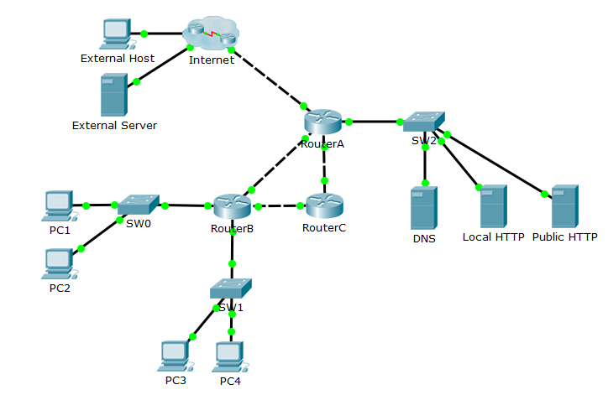

### Расчет адресов сетей

| **Параметр** | **VLAN A** | **VLAN B** | **VLAN C** | **VLAN D** |
| --- | --- | --- | --- | --- |
| Количество узлов | 276+2 | 75+2 | 167+2 | 1832+2 |
| Маска (префикс) | /23 | /25 | /24 | /21 |
| Маска (десятичн.) | 255.255.254.0 | 255.255.255.128 | 255.255.255.0 | 255.255.248.0 |
| Маска (инверсная) | 0.0.1.255 | 0.0.0.127 | 0.0.0.255 | 0.0.7.255 |
| SUBNET | 10.6.8.0 | 10.6.11.0 | 10.6.10.0 | 10.6.0.0 |
| BROADCAST | 10.6.9.255 | 10.6.11.127 | 10.6.10.255 | 10.6.7.255 |

### Расчет адресов служебных сетей

| **Сеть** | **RA – RB** | **RA – RC** | **RB – RC** |
| --- | --- | --- | --- |
| Адрес/маска | 10.6.12.0/30 | 10.6.12.4/30 | 10.6.12.8/30 |

### Сведения о конфигурации устройств

| **Устр-во** | **Интерфейс** | | **IP-адрес/ VLAN** | **Маска подсети** | **Шлюз** (где необходимо) |
| --- | --- | --- | --- | --- | --- |
| Router A | fa6/0 | | 169.13.14.33 | 255.255.255.252 |  |
| fa7/0 | | 192.168.0.1 | 255.255.0.0 |  |
| fa8/0 | | 10.6.12.1 | 255.255.255.252 |  |
| fa9/0 | | 10.6.12.5 | 255.255.255.252 |  |
| Router B | fa6/0 | | 10.6.12.2 | 255.255.255.252 |  |
| fa7/0 | .22 | 10.6.8.1 | 255.255.254.0 |  |
| .23 | 10.6.11.1 | 255.255.255.128 |  |
| fa8/0 | .24 | 10.6.10.1 | 255.255.255.0 |  |
| .25 | 10.6.0.1 | 255.255.248.0 |  |
| fa9/0 | | 10.6.12.9 | 255.255.255.252 |  |
| Router C | fa6/0 | | 10.6.12.6 | 255.255.255.252 |  |
| fa7/0 | | 10.6.12.10 | 255.255.255.252 |  |
| Internet | Host | | 56.13.243.254 | 255.255.255.0 | 56.13.243.10 |
| Server | | 56.13.243.253 | 255.255.255.0 | 56.13.243.10 |
| Switch0 | fa0/1 | |  |  |  |
| fa0/2 | | 22 |  |  |
| fa0/3 | | 23 |  |  |
| SW1 | fa0/1 | |  |  |  |
| fa0/2 | | 25 |  |  |
| fa0/3 | | 24 |  |  |
| SW2 | fa0/1 | |  |  |  |
| fa0/2 | |  |  |  |
| fa0/4 | |  |  |  |
| fa0/5 | |  |  |  |
| PC 1 | NIC | | 10.6.9.254 | 255.255.254.0 | 10.6.8.1 |
| PC 2 | NIC | | 10.6.11.126 | 255.255.255.128 | 10.6.11.1 |
| PC 3 | NIC | | 10.6.10.254 | 255.255.255.0 | 10.6.10.1 |
| PC 4 | NIC | | 10.6.7.254 | 255.255.248.0 | 10.6.0.1 |
| DNS | NIC | | 192.168.1.2 | 255.255.0.0 | 192.168.0.1 |
| Local http | NIC | | 192.168.6.254 | 255.255.0.0 | 192.168.0.1 |
| Public http | NIC | | 192.168.7.254 | 255.255.0.0 | 192.168.0.1 |

### Сведения о настроенных ACL

|  |  |  |  |
| --- | --- | --- | --- |
| **Устр-во** | **Интер-фейс** | **Напр. трафика (in/out)** | **Правила** |
| RouterA | fa6/0 | In |  |
| fa7/0 | Out |  |
| RouterB | fa7/0.22 | In |  |
| fa7/0.23 | In |  |
| fa8/0.24 | In |  |
| fa8/0.25 | In |  |